Nama : Afrizal Maulana
NIM : 240631100086
Kelas : 4C
LAPORAN UAS
PEMROGRAMAN WEB
Sistem Inventaris Barang

- Deskripsi
Sistem Inventaris Barang adalah aplikasi web untuk mengelola stok barang secara efisien. Dibangun dengan HTML5, CSS3, Bootstrap 5 untuk frontend, PHP untuk backend, dan MySQL sebagai database. Desain responsif dan user-friendly, dapat diakses dari desktop, tablet, dan smartphone.
Dashboard adalah halaman utama yang menampilkan statistik keseluruhan sistem meliputi Total Barang (6 unit), Kategori (2 jenis), Kondisi Baik (5 unit), dan Kondisi Rusak (1 unit). Setiap statistik ditampilkan dalam kartu dengan ikon dan warna berbeda. Dashboard juga menampilkan tabel barang terbaru dengan tombol "Lihat Semua" untuk mengakses daftar lengkap.
Halaman Daftar Barang menampilkan data semua barang dalam tabel lengkap dengan fitur pencarian berdasarkan kode, nama, kategori, atau lokasi. Tabel mencakup delapan kolom: nomor, kode barang, nama, kategori, jumlah, kondisi, lokasi, dan tanggal masuk. Setiap baris dilengkapi tombol Edit (orange) dan Hapus (merah). Kondisi barang ditampilkan dengan badge berwarna (hijau = Baik, merah = Rusak).
Halaman Tambah Barang menyediakan form input untuk menambahkan barang baru dengan tujuh field wajib: Kode Barang, Nama Barang, Kategori, Jumlah (angka minimum 1), Kondisi (dropdown: Baik/Rusak), Lokasi, dan Tanggal Masuk (date picker). Setiap field memiliki ikon Bootstrap Icons. Form dilengkapi tombol Simpan (biru) dan Batal (abu-abu).
Fitur Umum: Sidebar navigasi tetap di sisi kiri, user badge di top-right, notifikasi flash message untuk feedback aksi (success/error), CRUD operations lengkap (Create, Read, Update, Delete), validasi form otomatis, dan data tersimpan di database MySQL.

- Screenshot Aplikasi
- Tampilan awal web aplikasi
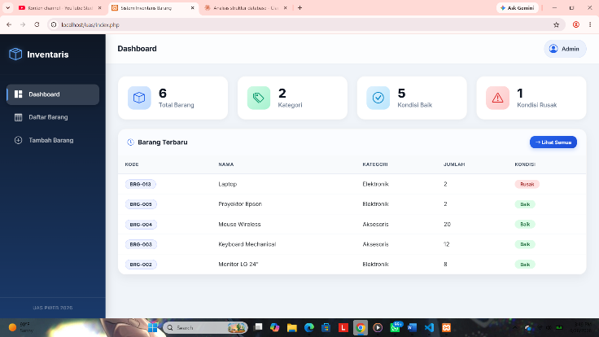
- Tampilan pada menu daftar barang
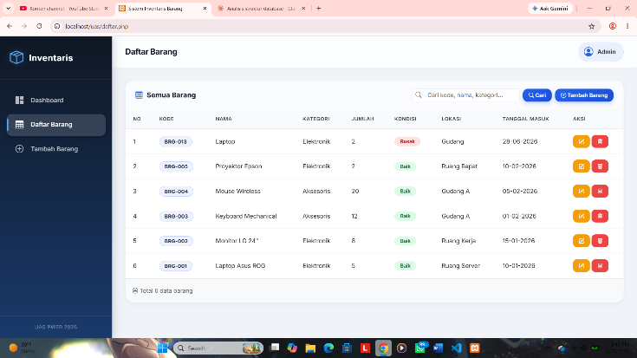
- Tampilan pada menu tambah
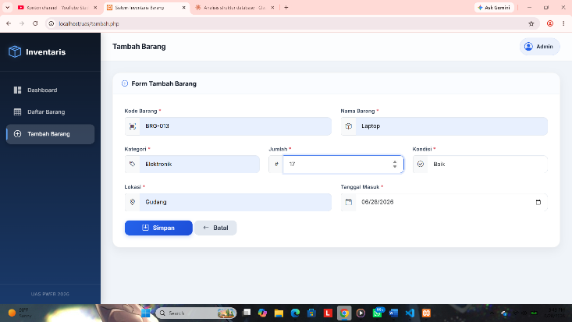
- Tampilan setelah di tambah
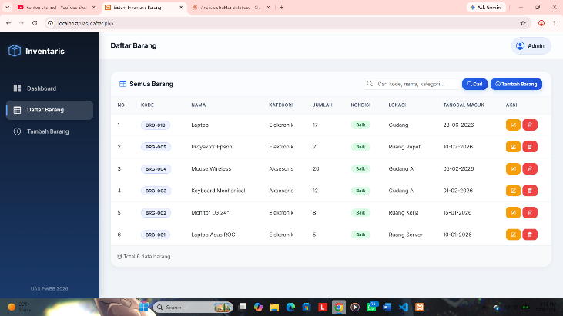
- Tampilan setelah di edit
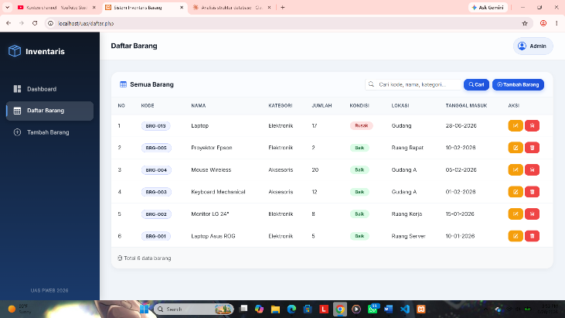
- Tampilan setelah di hapus
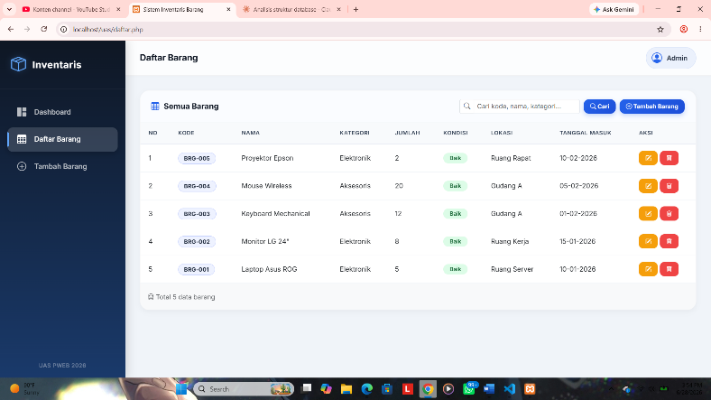
- Tampilan pencarian
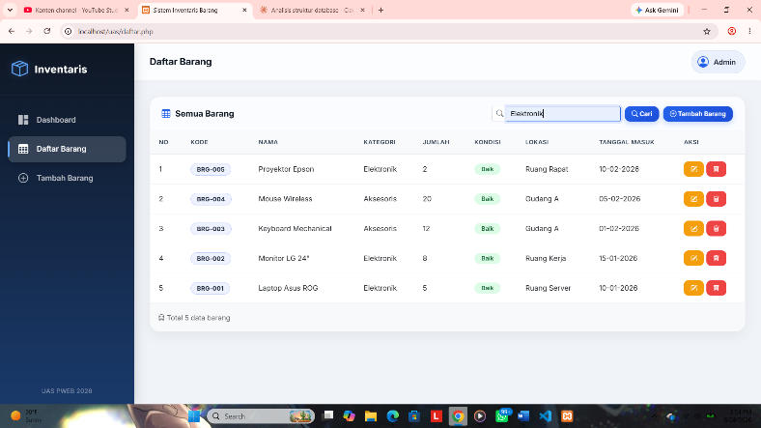
- Tampilan setelah pencarian
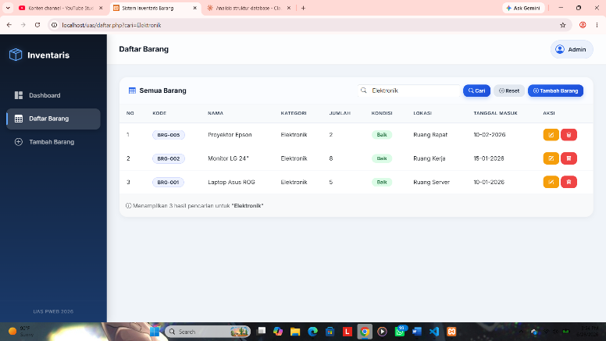

- Struktur Database
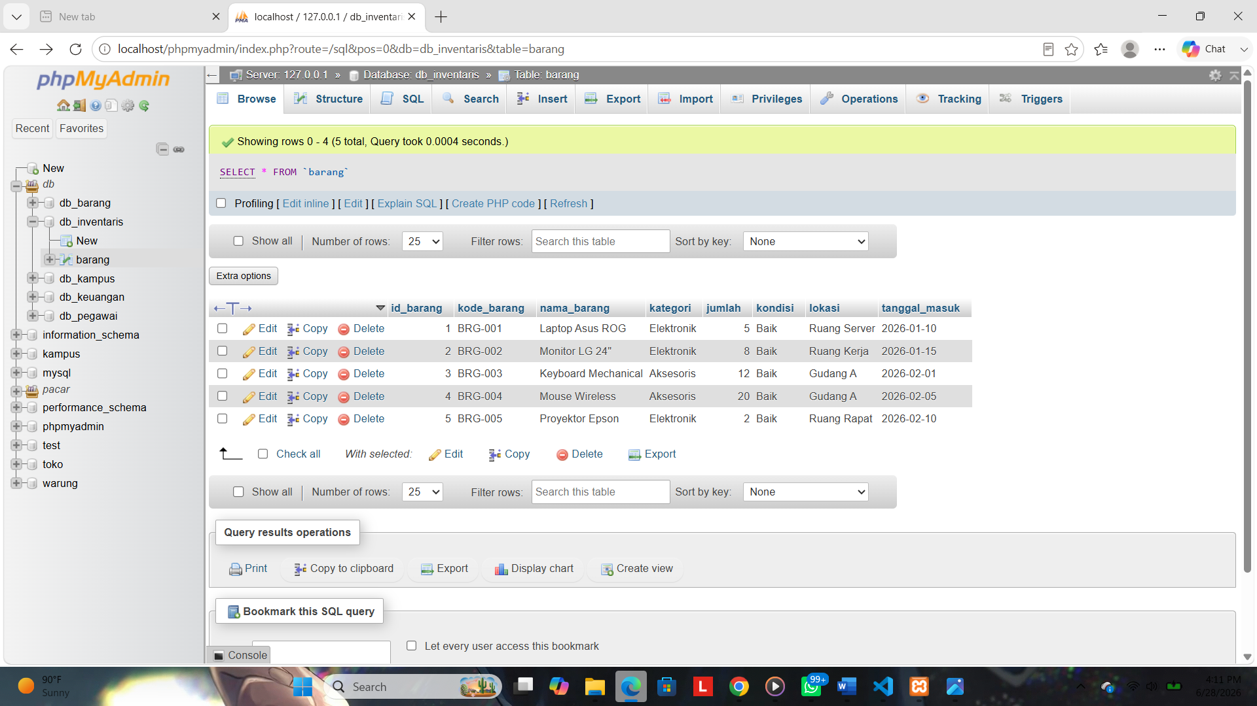
Kode SQL:
CREATE DATABASE IF NOT EXISTS `db_inventaris`;
USE `db_inventaris`;

CREATE TABLE `barang` (
`id_barang` int(11) NOT NULL,
`kode_barang` varchar(50) NOT NULL,
`nama_barang` varchar(100) NOT NULL,
`kategori` varchar(50) NOT NULL,
`jumlah` int(11) NOT NULL,
`kondisi` enum('Baik','Rusak') NOT NULL,
`lokasi` varchar(100) NOT NULL,
`tanggal_masuk` date NOT NULL
) ENGINE=InnoDB DEFAULT CHARSET=utf8mb4 COLLATE=utf8mb4_general_ci;

INSERT INTO `barang` (`id_barang`, `kode_barang`, `nama_barang`, `kategori`, `jumlah`, `kondisi`, `lokasi`, `tanggal_masuk`) VALUES
(1, 'BRG-001', 'Laptop Asus ROG', 'Elektronik', 5, 'Baik', 'Ruang Server', '2026-01-10'),
(2, 'BRG-002', 'Monitor LG 24\"', 'Elektronik', 8, 'Baik', 'Ruang Kerja', '2026-01-15'),
(3, 'BRG-003', 'Keyboard Mechanical', 'Aksesoris', 12, 'Baik', 'Gudang A', '2026-02-01'),
(4, 'BRG-004', 'Mouse Wireless', 'Aksesoris', 20, 'Baik', 'Gudang A', '2026-02-05'),
(5, 'BRG-005', 'Proyektor Epson', 'Elektronik', 2, 'Rusak', 'Ruang Rapat', '2026-02-10');

ALTER TABLE `barang`
ADD PRIMARY KEY (`id_barang`),
ADD UNIQUE KEY `kode_barang` (`kode_barang`);

ALTER TABLE `barang`
MODIFY `id_barang` int(11) NOT NULL AUTO_INCREMENT, AUTO_INCREMENT=6;
COMMIT;

- Cara Menjalankan Aplikasi
- Tampilan awal web aplikasi

- Klik pada menu daftar barang

- Klik menu tambah lalu isi data barang

- Klik edit lalu ubah sesuai keinginan

- Tampilan setelah di edit

- Tampilan setelah di hapus

- Tampilan pencarian

- Tampilan setelah pencarian


